2.14)
S = {0, 1, 2, 3, 4, 5, 6, 7, 8, 9}
A = {0, 2, 4,6, 8}
B = {1, 3, 5, 7, 9}
C = {2, 3, 4, 5}
D = {1, 6,7}

a) A ∪ C = {0,2,3,4,5,6,8}
b) A ∩ B = {Ø}
c) C′ = {0,1,6,7,8,9}
d) (C′ ∩ D) ∪ B = {1,3,5,6,7,9}
e) (S ∩ C)’ = {0,1,6,7,8,9}
f) A ∩ C ∩ D′ = {2,4}

2.16)
Si S = {x | 0 < x < 12}, M = {x | 1 < x < 9} y
N = {x | 0 < x < 5}
S = {1,2,3,4,5,6,7,8,9,10,11}
M = {2,3,4,5,6,7,8}
N = {1,2,3,4}
a) M ∪ N = {1,2,3,4,5,6,7,8} o {x | 0 < x < 9}
b) M ∩ N = {2,3,4} o {x | 1 < x < 5}
c) M′∩ N′ = {9,10,11} o {x | 8 < x < 12}

2.19)
Suponga que una familia sale de vacaciones de verano en su casa rodante y que M es el evento de que sufrirán fallas mecánicas, T es el evento de que recibirán una infracción por cometer una falta de tránsito y V es el evento de que llegarán a un lugar para acampar que esté lleno. Remítase al diagrama de Venn de la figura 2.5 y exprese con palabras los eventos representados por las siguientes regiones:

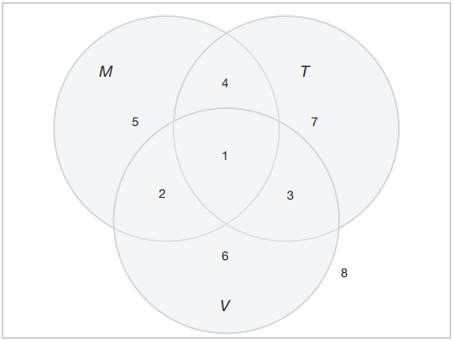
a) región 5: La familia sufre una falla mecánica en su casa rodante pero no reciben un ticket por infracción ni llegan a un lugar que este lleno.
b) región 3: La familia recibe un ticket por una falta de tránsito y llega a un lugar para acampar que se encuentra lleno pero no sufre una falla mecánica.
c) regiones 1 y 2 juntas: La familia Sufre una falla mecánica y llega a un lugar para acampar que se encuentra lleno.
d) regiones 4 y 7 juntas: La familia recibe un ticket por una infracción de tránsito pero no llega a un lugar de campamento que esté lleno.
e) regiones 3, 6, 7 y 8 juntas: La familia no experimenta fallas mecánicas.

2.20)
2.20 Remítase al ejercicio 2.19 y al diagrama de Venn
de la figura 2.5, liste los números de las regiones que
representan los siguientes eventos:
a) La familia no experimentará fallas mecánicas y no será multada por cometer una infracción de tránsito, pero llegará a un lugar para acampar que está lleno: {6}
b) La familia experimentará tanto fallas mecánicas como problemas para localizar un lugar disponible para acampar, pero no será multada por cometer una infracción de tránsito: {2}
c) La familia experimentará fallas mecánicas o encontrará un lugar para acampar lleno, pero no será multada por cometer una infracción de tránsito: {5,6}
d) La familia no llegará a un lugar para acampar lleno: {4,5,7,8}

